**Федеральное государственное бюджетное образовательное учреждение высшего профессионального образования**

**Московский государственный технический университет имени Н. Э. Баумана (МГТУ им. Н. Э. Баумана)**

**ОТЧЕТ ПО ЛАБОРАТОРНОЙ РАБОТЕ №1**

Моделирование данных с использованием модели сущность-связь

Выполнил: Поршенко Е.А.

ИУ9-51Б

Преподаватель: Вишняков И. Э.

Москва, 2023 г.

# СОДЕРЖАНИЕ

**СОДЕРЖАНИЕ 1**

**1. Постановка задачи** **2**

**2. Практическая реализация** **3**

2.1 Предметная область и требования 3

2.2 Модель «сущность-связь» 4

# 

# 1. Постановка задачи

**Цель** данной лабораторной работы: Моделирование данных с использованием модели «сущность-связь».

Выбранной цели соответствуют следующие **задачи**:

1. Выбрать простейшую предметную область, соответствующую 4-5 сущностям;
2. Сформировать требования к предметной области;
3. Создать модель «сущность-связь» для предметной области с обоснованием выбора кардинальных чисел связей.

# 2. Практическая реализация

## 2.1 Предметная область и требования

Необходимо разработать базу данных, поддерживающую основную деятельность системы управления задачами. Разработка должна осуществляться в соответствии с основными стадиями жизненного цикла услуги с применением структурного подхода. В структурном подходе используются в основном две группы средств, описывающих функциональную структуру системы и отношения между данными.

Необходимо обеспечить следующие возможности при реализации проекта:

1. Хранение и поиск информации о пользователях системы;
2. Хранение и поиск информации о группах задач в системе;
3. Хранение и поиск информации о задачах, назначенных в группы;
4. Хранение данных о приоритетах задач;
5. Хранение данных о статусах задач.

Система предлагает функционал создания группы задач, создания задач и назначения их в группы. Задачи без группы задач существовать не могут. Каждый пользователь может создать множество групп, в которые, в свою очередь, может создать и назначить множество задач. Каждой задаче можно опционально присвоить приоритет, каждая задача имеет статус. Каждая задача имеет пользователей, которым она назначена. В свою очередь, каждый пользователь имеет список задач, которые назначены ему.

## 2.2 Модель «сущность-связь»

На основе описанной в предыдущем пункте предметной области была создана соответствующая модель «сущность-связь».

В созданную модель были включены 5 сущностей:

1. User - сущность, являющаяся абстракцией пользователя системы.

Идентификатор:

* email - электронная почта пользователя.

Атрибуты:

* username - логин пользователя;
* password - пароль пользователя;
* register_date - дата регистрации пользователя;

2. TaskGroup - сущность, являющаяся абстракцией группы задач.

Идентификатор:

* email - электронная почта пользователя, создавшего группу;
* name - имя группы.

Атрибуты:

* description - описание группы;
* creation_datetime - дата и время создания группы.

3. Task - сущность, являющаяся абстракцией задачи.

Идентификатор:

* email - электронная почта пользователя, создавшего задачу;
* group_name - имя группы, к которой привязана задача;
* name - название задачи;
* creation_datetime - дата и время создания задачи.

Атрибуты:

* description_text - текстовое описание задачи;
* description_photo - картинка, прикреплённая к задаче;
* estimated_time - оценочное время выполнения задачи.

4. Priority - сущность, являющаяся абстракцией приоритета задачи.

Идентификатор:

* name - имя приоритета.

Атрибуты:

* value - численное значение приоритета

5. Status - сущность, являющаяся абстракцией статуса задачи.

Идентификатор:

* name - имя статуса.

Атрибуты:

* description - описание статуса.

Между описанными сущностями были построены связи, согласующиеся с правилами предметной области, описанными в пункте 2.1.

Диаграмма описанной выше модели представлена на Рисунке 1.

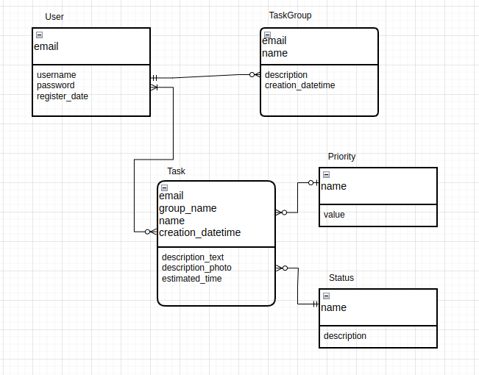

Рисунок 1. Модель «Сущность-связь»

Между сущностями User и TaskGroup была построена связь “один-ко-многим” (min: 1:0, max:1:N), так как пользователь может иметь ноль или множество групп задач, но группа задач без пользователя не существует.

Между сущностями TaskGroup и Task была построена связь “один-ко-многим” (min: 1:0, max:1:N), так как группа задач может иметь ноль или множество задач, но задача без группы задач не существует.

Между сущностями User и Task была построена связь “многие-ко-многим” (min: 1:0, max: N:N), так как каждый пользователь может иметь ноль или множество назначенных ему задач, а задача может иметь одного или множество назначенных на неё пользователей.

Между сущностями Priority и Task была построена связь “один-ко-многим” (min: 1:0, max: 0:N), так как каждый приоритет назначен на ноль или множество задач, а задача может иметь ноль или один приоритет.

Между сущностями Status и Task была построена связь “один-ко-многим” (min: 1:0, max: 1:N), так как каждый статус может быть назначен на ноль или множество задач, а каждая задача может иметь ровно один статус.